Почему болеют дети в детском саду? 9 способов профилактики ОРВИ
Учебный год только начался, и сентябрь стоит довольно теплый, хоть и дождливый , но многие школьные классы и группы в детских садах уже недосчитались детей — ОРВИ. Причина — обмен вирусами среди членов детского коллектива. 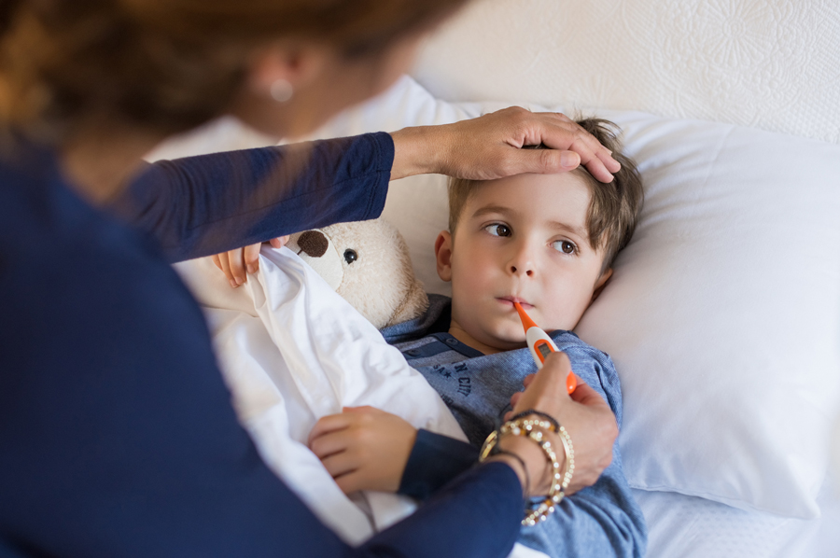
Как укрепить иммунитет ребенка
Практически все мамы сталкиваются с тем, что ребенок, едва начав ходить в детский сад, тут же подхватывает ОРВИ. Ребенок, посещающий садик, может болеть до 10–11 раз за год. На то есть две причины:
он больше контактирует с другими детьми (источниками новых вирусов);
он подолгу находится в сухом непроветриваемом помещении, в воздухе которого накапливаются вирусы, а также неправильно одевается.
Как правило, дети, которые в садик не ходят, болеют реже. Конечно, если мама водит ребенка на развивающие занятия, в магазин, кафе или детский центр, ребенок тоже сталкивается с новыми вирусами. Однако время контакта с ними меньше, и маме легче проконтролировать условия, в которых ребенок находится.
Но как же быть тем, кто ходит в детский сад и школу? Главное, о чем вы должны помнить:
причиной ОРВИ служат вирусы, а не бактерии;
вирусы распространяются очень легко, преимущественно по воздуху с частицами мокроты при дыхании, разговоре, кашле или чихании;
вирус проникает в организм через слизистую носа или рта.
Исходя из этого, вы можете защитить своего ребенка от вирусной инфекции несколькими способами.
Профилактика простуды у детей. Способы защиты от вирусов
- Ежедневные прогулки независимо от погоды: на свежем воздухе снижается риск контакта с вирусом.
- Регулярное проветривание. В частности, во время прогулок, а в школе — в течение всей перемены: попавшие внутрь вирусы следует удалить и заменить чистым свежим воздухом.
- Ежедневная влажная уборка помогает убрать капельки мокроты, осевшие на различных поверхностях.
- Одноразовые полотенца помогают снизить риск распространения вируса.
- В группе, классе не должно быть "пылесборников" и мест, на которых оседала бы мокрота и где размножался бы клещ домашней пыли.
- Если в детском саду или школе есть кондиционер, требуйте, чтобы он работал с соблюдением всех правил.
- Ограничивайте контакт своего ребенка с больными детьми вне учебного учреждения и в других общественных местах (в осенне-зимний период желательно вообще не посещать места массового скопления людей, если вы опасаетесь ОРВИ).

- Мыть руки после игр, туалета, прогулок и перед едой.
- Проверьте, есть ли на батареях в группах и классах регуляторы температуры. Оптимальная температура воздуха в помещении — 18-20 градусов, оптимальная влажность 50–70%.
- Можно купить в группу или класс увлажнитель воздуха: в жарком помещении влажность воздуха и, следовательно, слизистых оболочек снижается, местный иммунитет падает, и вирус проникает в организм.
- Чтобы слизистая носа и рта была увлажнена, а легкие без труда избавлялись от мокроты с вирусами, ребенок должен пить достаточно жидкости. Для этого ему всегда должна быть доступна питьевая вода, в том числе в детском саду или в школе. Например, в классе на отдельном столике может стоять кулер с пластиковыми стаканчиками. Кладите ребенку в рюкзак бутылочку с водой и т.д.
Если перечисленные требования выполнить невозможно, можно увлажнить слизистую, промыв нос физраствором.
Все рассмотренные профилактические мероприятия с тем же успехом можно применять не только дома, но и в детских учреждениях.
Как одевать ребенка
Научите ребенка определять, жарко ему или холодно, сообщать об этом взрослым и самостоятельно оценивать, сколько одежды ему нужно. Доверяйте чувству холода своего ребенка.
Не одевайте ребенка слишком тепло, собирая его в садик.
Научите ребенка одеваться самостоятельно.
Попросите, чтобы воспитательница не надевала на ребенка вещи, в которых ему жарко.
Одежда должна легко сниматься и не должна мешать ребенку двигаться.
Чтобы ребенок не потел во время активных игр, одежда должна быть хлопчатобумажная, а не синтетическая.
При наступлении холодов желательно использовать термобелье, чтобы избегать перегреваний.
Как повысить иммунитет
-Вместе с ребенком ведите здоровый образ жизни, много и активно двигайтесь, закаливайте ребенка. Пусть летом он как можно больше ходит голышом и босиком.
- В начале учебного года обеспечьте ребенку постоянные прогулки и двигательную активность, а не нагружайте его занятиями так, что у него не останется времени на физкультуру и свободные игры.
- Если ребенок здоров, не бросайтесь сразу же закрывать открытое окно. На натягивайте на него шапочку или носки вопреки его желанию.
- Попросите, чтобы ребенка в садике не заставляли есть. Приучайте его к здоровому питанию, а если по каким-то причинам не удается включить в рацион достаточно фруктов и овощей, давайте ребенку витаминные комплексы.
- Часто болеющим детям показаны прививки, в первую очередь от пневмококка и гемофильной инфекции, гриппа и менингококка.

- Не пытайтесь избавиться от всех окружающих микроорганизмов (все равно не удастся), но и не пренебрегайте дезинфекцией в разумных пределах. Постарайтесь найти золотую середину.
Если, несмотря на все принятые меры предосторожности, ребенок все-таки заболел, постоянно предлагайте ему питье, чтобы разжижать мокроту и увлажнять слизистые. Заболевший ребенок не должен лежать в кровати: если у него нет температуры, ему можно довольно активно двигаться, делать дыхательную гимнастику и принимать ванну, что способствует выведению мокроты из легких.
А вот планшет в руках ребенка, включенный телевизор, отсутствие купаний и активных движений ухудшают выведение мокроты из легких и предрасполагают к длительному течению болезни. В результате ваш ребенок рискует попасть в категорию ЧБД — часто болеющих детей.
Помните, что ни оксолиновая мазь, ни другие противовирусные препараты, ни "усилители иммунитета" не защитят вашего ребенка от инфекции. Единственный действенный способ снизить ее риск — придерживаться рекомендаций, изложенных выше.

Филиал ФБУЗ « Центр гигиены и эпидемиологии в
Чувашской Республике- Чувашии в г. Канаш»

